UC18: View Scrap collector's location
+ Trigger: bỏ “Taps on “Xem vị trí”.”
“This feature helps sellers to see the Scrap collector’s location.”
+ Thay “sellers” = “actor” (do 1 đơn của 1 seller cụ thể)
“Actor does not block the system using the device's GPS service.”
+ Assumptions: thay “Actor” bằng scrap collector (nếu scrap collector k bật GPS thì actor k xem được)
UC19: View Scrap collector's information
After Scrap collector accept Seller’s offer and Seller wants to see Scrap collector's information
+ Trigger: bỏ “After Scrap collector accept Seller’s offer and” (cái này là PreCondition mà)
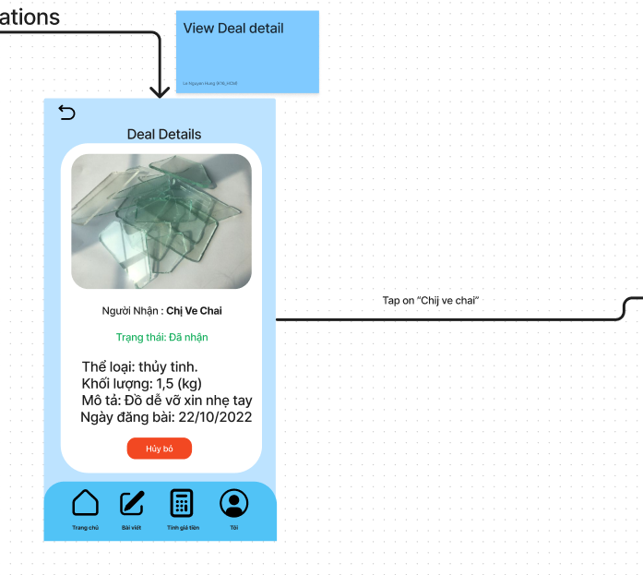
+ Normal flow: Actor taps on the Scrap collector’s pin on the map. (1 là sửa hình, 2 là user case)
UC20: Map to Seller’s location.
After Scrap collector accepts Seller’s offer and Scrap collector wants to go to Seller location.
+Trigger: Bỏ “After Scrap collector accepts Seller’s offer and” (do nó là PreCondition), “wants to go to”
=> “wants to know the way to”
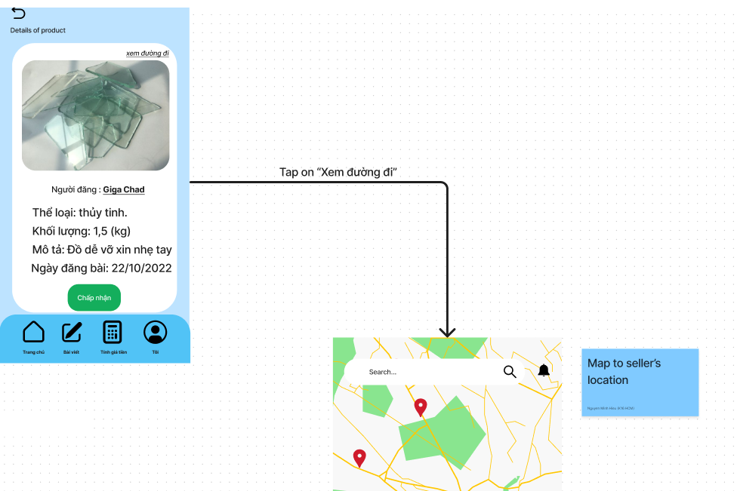
Scrap collector had accepted selling offer
+ PreCondition: hơi mâu thuẫn với cái hình vì cái hình nhìn như k cần chấp nhận vẫn xem được
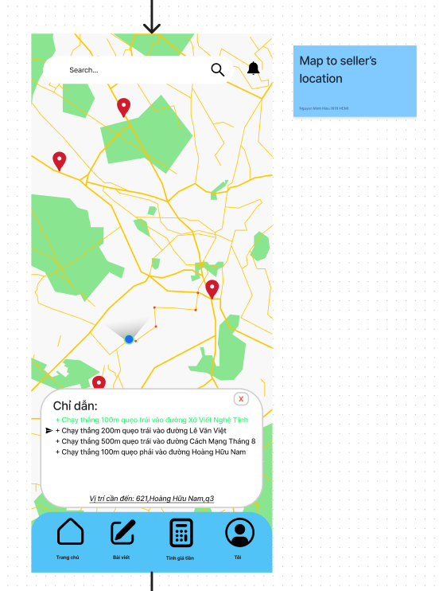

Normal flow: button ở bước 2 và 5 thiếu, với lại cái flow cảm giác k hợp lí lắm. Ông nên tham khảo cái ứng dụng dưới đây.Trong ứng dụng đó nó cho ông chọn diểm bắt đầu, end. Sau đó bấm “Tìm đường”, nó k có cái bước 4, 5 của ông.
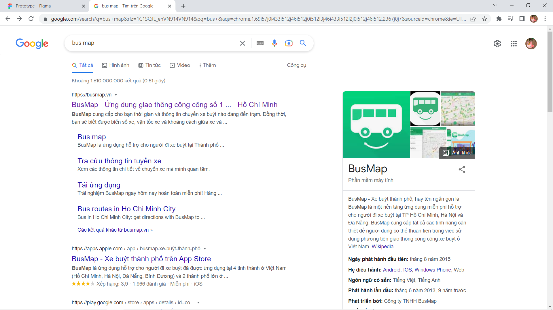
Exception: thế lúc ông bật google map rồi đi ra khỏi cái route mà nó recommend thì nó xuất thông báo “Đi éo đúng ý tui à?”
Bussiness rule: (k chắc)
+ The map show the shortest route to the seller
+ Route must be update in real time
UC21: View Seller’s information.
After Scrap collector accepts Seller’s offer and Scrap collector wants to see basic Seller’s information.
+ Trigger: bỏ “After Scrap collector accepts Seller’s offer and” (PreCondition)
+ Normal Flow
> Actor taps on “Xem đường đi” button after accepts selling offer. (bỏ “after accepts selling offer”, thêm “on ... page” vào cuối để lúc bị hỏi dễ kiếm)
Exception: nếu seller cancel đơn thì xuất thông báo gì và redirect về đâu (seller cancel được k?)
UC22: Reject Dealing. (Deal thôi)
Trigger: bỏ “After Scrap collector accepts Seller’s offer and”(precondition)
UC26: Register to "Deal ve chai"'s partner
+ Trigger: viết cái mục đích, đừng viết steps
+ Precondition: cái acc chưa có mới đi tạo mà bắt login
*Note: link trong step 1 chưa có
UC27: Reject scrap Yard application
+ Trigger: viết cái mục đích, đừng viết steps
+ Normal flow: button step 2 “Đồng ý hợp tác”.

END

